



が　　　　　　あ　　　　学校だより「みなみかぜ」

　　　　　　　　　　　　　　　　 令和６年３月２１日

　　　　　　　　　　　上越市立南本町小学校

　　　　　　　　　　　　　　　　No.５１６号

　　　http://www.s-honcho.jorne.ed.jp/

篤志好学　～思いやりをもち進んで学ぶ子～

先日、「南本町小学校の数名の子どもが、困っている人を助けていた」という趣旨のことを地域の方が教えてくださいました。困っている人に声をかけたり助けたりすることは、大人でもなかなかできることではありません。地域で育てられている子どもたちが、仲間とともに地域でうれしい行動をしているお話でした。子どもたち一人一人が地域、家庭、学校で学び、心と体を大きく成長させたことと思います。保護者・地域の皆様には、一年間の教育活動にご理解・ご支援をいただきましたことにあらためて深く感謝申し上げます。

　３月２２日は第１３１回の卒業式です。６年生「たいよう」学年は、全校を代表する学年として一年間をリードしてくれました。「６年生を送る会」などの「６年生ありがとうプロジェクト」を進めてくれた在校生ともに、卒業生が夢と希望をもって中学校へ進学し、在校生が進級する気持ちを新たにする卒業式にしていきたいと思います。

　来年度もどうぞよろしくお願いいたします。

□春休み中の児童の安全確保・事故防止等について

保護者の皆様には、日頃からご理解・ご協力いただき、ありがとうございます。

事故防止・危険回避について、皆で意識を高めるよう学校では、すでに配付した「春休みの生活について」等を用いて指導しました。各家庭に置かれましても「春休みの生活について」や以下の項目により、地区・家庭の環境等に合う指導をお願いします。

［感染症］

・生活リズム　・体調管理　・対応策（マスク、手洗い、消毒、換気など）

［交通事故］

・交通ルールの遵守　　・確実な左右確認　・安全な歩行（歩道、信号機、横断歩道）

・自転車使用の注意（使用前点検、ヘルメット着用、スピード注意）

［電子メディア・ネット利用］

　・保護者の監督・管理　・使用時間の徹底　・個人情報漏洩(発信)の注意

・危険な勧誘等の注意　・ゲーム等による課金トラブル防止の徹底

［施設・設備の使用］

・遊んでよい場所での遊び（会社・個人宅の敷地に入らない）

・遊具の安全な使用　・機械、刃物類の安全な使用（含：使用しない・近付かない）

［危険箇所等の確認・回避］

・池、河川、用水路　・傾斜地での転落　・昆虫・動物　・暴風、豪雨

・物品の飛散、倒木　・火の使用　・暖房器具

［不審者への対応］

・帰宅時刻の確認　・遊ぶ場所・経路確認

□春休みについて

　３月２３日（土）から４月７日（日）まで春休みになります。

　春休み中は職員が学校に居ますので、連絡や問い合わせは、８：００〜１６：３０にお願いします。「感染や大きなけが、救急搬送、入院・手術など」は学校に連絡を入れるようお願いします。

☆南本町小学校電話番号　　　　０２５－５２３－２４４５

☆南本町小学校緊急携帯電話番号０８０－４６３３－６８０５

※尚、平日の上記以外の時間及び土、日、祝日は南本町小緊急携帯電話にお願いします。

**◎土日・祝日の緊急連絡先については以下の番号にお願いいたします。**

上越市教育委員会緊急電話　080-2371-0781

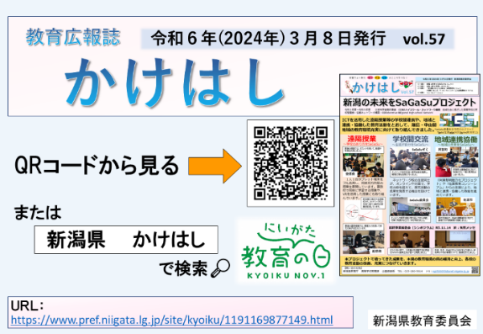□教育広報誌「かけはし」5７号

　新潟県教育委員会から教育広報誌「かけはし」57号が発行され、皆様へのお知らせの依頼がありました。データは新潟県HPに掲載されていますので、下記URL又は右記のQRコードからご確認くださいとのことです。

　「かけはし」57号掲載ページ

<https://www.pref.niigata.lg.jp/site/kyoiku/1191169877149.html>

４月の主な行事予定

8日（月）新任式・始業式　３限後下校

9日（火）２～６年給食開始

10日（水）入学式

11日（木）ＮＲＴ学力検査　１年生３限後下校

12日（金）発育測定・視力検査（４・５・６年）　委員会　１年生３限後下校

15日（月）１年生給食開始　町内子ども会（５限）・集団下校

発育測定・視力検査（１・２・３年）ＰＴＡ総務委員会・専門部会・合同部会

16日（火）聴力検査（４・５・６年）

17日（水）聴力検査（１・２・３年）

18日（木）全国学力・学習状況調査（６年）

19日（金）学習参観・ＰＴＡ総会・学年懇談会

22日（月）避難訓練

23日（火）歯科検診（全校）

24日（水）フッ化物洗口開始

25日（木）尿検査（一次）（全区）

26日（金）職員研修のため４限給食後放課

29日（月）🎌昭和の日

